مقدمة بحث عن مكتبة بيت الحكمة في بغداد
مكتبة بيت الحكمة واحدة من الآثار الثقافية التي خلفتها الدولة العباسية على أرض العراق، وهي أول دار علمية شهدها التاريخ الإسلامي في العصر الذهبي للإسلام، اتسمت هذه المكتبة بسعتها، وكثرة التراجم فيها، وخاصة الكتب اليونانية المترجمة للغة العربية، وقد كان لهذه المكتبة أثر كبير في رفع المستوى الثقافي للناس حيث فُتحت أبواب المكتبة لكل الزوار لينهلوا منها العلم والمعرفة، وهو ما يفسر انتماء عدد كبير من علماء الإسلام للعصر العباسي، وقد شهد هذه المكتبة 32 خليفة عباسي.
بحث عن مكتبة بيت الحكمة في بغداد
نشأت مكتبة بيت الحكمة في البداية كخزانة تحفظ الكتب القديمة من الضياع، ثم جاء الخليفة العباسي هارون الرشيد فحولها من مكتبة صغيرة إلى دار للترجمة ومركز سطع منه نور العلم في بغداد، ثم أقيم فيها قسم خاص بالبحث العلم وترجمة الحضارات المجاورة، ثم حولت إلى دار علمية تمنح الإجازات العلمية للمتعلمين فيها، وتم إلحاق مرصد فلكي بها بعد ذلك، ومن خلال البحث التالي يتم عرض أبرز المعلومات عن هذه المكتبة متى تأسست، ومن أسسها، وكيف ومن أحرقها.
متى تأسست مكتبة بيت الحكمة
تم إنشاء مكتبة بيت الحكمة في عهد الخليفة العباسي هارون الرشيد الذي حكم بين (149-139 للهجرة) / (766-809 للميلاد)، وهي عبارة عن دار علمية ازدهرت في عهد الخليفة أبو جعفر المنصور، والخليفة المأمون، كانت تترجم الكتب فيها إلى اللغة العربية وخاصة كتب الفلسفة والعلم اليونانية، والأدب وعلم الفلك، وقد أضاف هارون الرشيد للمكتبة كل ما عنده من كتب مؤلفة ومترجمة، وقد قسم الرشيد فيما بعد المكتبة لأقسام، كل قسم لنوع من الكتب، وله مشرف، وتراجمه يترجمون كل الكتب التي تقع تحت أيديهم من الحضارات المجاورة، حيث حولها من خزانة كتب قديمة لمركز بحث علمي والترجمة والتأليف والنسخ والتجليد.
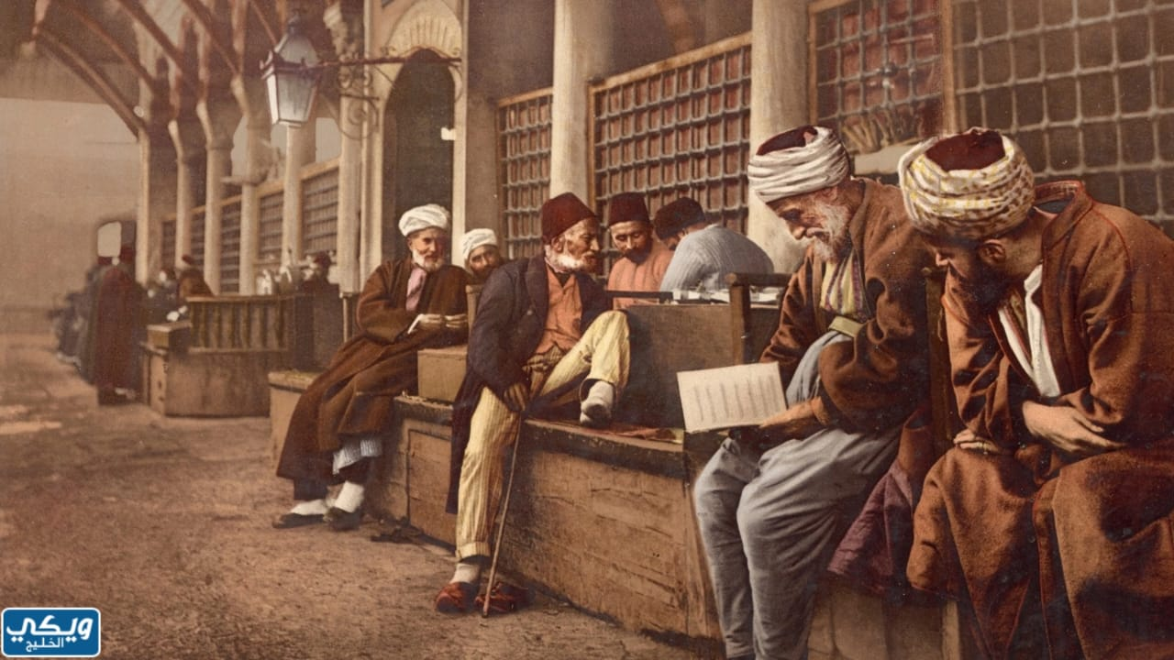
من بنى مكتبة بيت الحكمة
أسس مكتبة بيت الحكمة في بغداد الخليفة العباسي هارون الرشيد، وهي أول الدّور العلمية المقامة في العصر الذهبي للإسلام، أما عن سبب تأسيس هذه الدار أن الخليفة السابق (أبو جعفر المنصور) كان شغوفاً في العلم، فترجمت له الكتب في مجالات الهندسة والأدب، والطب، وعلم الفلك، وكان يحتفظ بهذه الكتب والمخطوطات في قصره، حيث أقام في القصر خزانات ورفوف لجمع الكتب فيها إلى أن ضاق اتساع القصر، وعندما تولى الخليفة هارون الرشيد الحكم قام ببناء دار لجمع هذه الكتب وإخراجها من القصر، وجعل المكتبة عامة، ومفتوحة ليزورها كل رواد العلم في الدولة، وأطلق عليها اسم بيت الحكمة.
إحراق مكتبة بيت الحكمة
بدأت مرحلة جمود الحركة العلمية في بيت الحكمة أثناء العصر العباسي الثاني نتيجة ضعف الحكام، واستمرت عملية الركود العلمي إلى أن سقطت بغداد بيد هولاكو زعيم التتار آنذاك، حيث قام بقتل الخليفة المستعصم بالله الذي كان آخر الخلفاء العباسيين، واستباح جنوده المدينة، وتمادوا في نشر الخراب الذي طال المكتبة، حيث ألقي بمعظم الكتب في نهر دجلة فسدت مجراه، وأشعلت الحرائق في القسم المتبقي، وما م إنقاذه كان قلة قليلة من المخطوطات والكتب.
من أحرق مكتبة بيت الحكمة
إن من أحرق مَكتبة بَيت الحِكمة هو هُولاكو زعيم التتار، وكان ذلك في عام 656 هجري الموافق، 1258 للميلاد، حيث قام هولاكو بتدمير بغداد، والقضاء على المخطوطات القديمة القيمة والذخائر الثمينة التي بقيت مخبأة لقرون في قصور الخلفاء العباسيين، حيث ألقى جنوده بمعظمها في نهر دجلة وعمدوا إلى إحراق القيم الآخر، كما أجهز التتار على تحف الملوك ومراسلاتهم والتي زادت عن 300 مجلد من الكتب.
خاتمة بحث عن مكتبة بيت الحكمة في بغداد
وبهذا نكون قد أنهينا بحثنا لهذا اليوم والذي تناولنا فيه الحديث عن واحدة من أضخم وأبرز الآثار الثقافية التي شهدها العصر الذهبي الإسلامي ألا وهي مكتبة بيت الحكمة في بغداد، والتي بدأت كخزانة كتب، ثم غدت واحدة من الدور العلمية ومرتكز تخريج المثقفين، ثم جاء التتار برسالتهم التخريبية وأجهزوا على كل ما في العاصمة بغداد عندما أسقطوها، لينهوا مشوار هذه الدار التي كانت منارة علمية.

